TDU_6_II_10 Jméno:
- Vypočítejte:
- 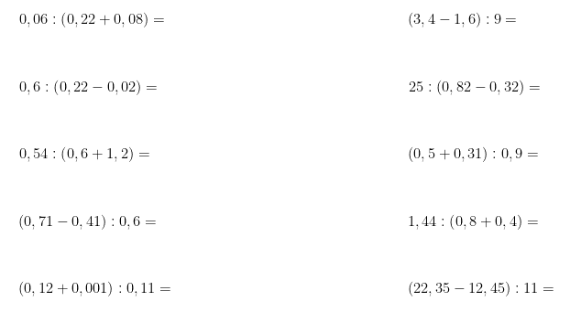
Chlapci skákali do dálky. Tomáš skočil 2,95 m, Zdeněk 3,24 m a Jarda 3,02 m. Jaká byla průměrná délka skoku?

- Vypočítej:
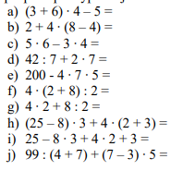

4.) Vyděl se zbytkem:

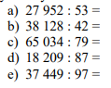
5.)

6.)

7.) Převeď na danou jednotku:
